软件需求规范

项目名称 | {{项目名称}}BRCMS
产品名称 | {{产品名称}}呼吸数据管理软件
文件编号 | {{项目名称}}BRCMS-SRS-001
文件版本号 | {{文件版本号}}A/0

作者： | 日期：
审核： | 日期：
批准： | 日期：

更改记录

版本 | 更改日期 | 作者 | 变更号 | 变更内容
01 | 2024.03.18 | 周蓓蓓 | NA | 编写
A/0 | 2025.08.14 | 周蓓蓓 | DCR2025081401 | 根据注册审评老师的发补，更新产品的预期用途,删除服务商相关内容。

目录
1 简介 3
1.1 目的 3
1.2 范围 3
1.3 名词定义与缩略语 3
2 产品概述 4
2.1 适用范围/预期用途 4
2.2 使用场景 4
2.3 临床使用限制 4
2.3.1 用户限制 4
2.3.2 产品限制 4
2.4 运行环境 4
2.5 体系结构图 6
2.6 物理结构 7
2.5.1 物理拓扑 7
2.5.2 技术规格 7
2.6 用户界面关系图 8
2.7 市场评估 9
2.7.1 临床应用及价值 9
3 规范 10
4 法规和标准要求 13
5 需求追溯列表 14
6 软件维护记录 16
7 备注事项 16

简介

目的
对产品进行具体描述，对产品的需求进行具体规定，使有关各方或人员在设计之前严格考虑所有的需求，并减少以后的重新设计、重新编码和重新测试。保证软件开发的质量、需求的完整与可追溯性，保证业务需求提出者与需求分析人员、开发人员、测试人员及其他相关利益人对需求达成共识。

范围
本文档适用于{{产品名称}}呼吸数据管理软件。

名词定义与缩略语
{{名词定义与缩略语}}
AHI表示每小时产生的呼吸暂停和低通气的次数。
PR表示脉率。

产品概述

适用范围/预期用途
{{预期用途}}呼吸数据管理软件本产品与非生命支持类呼吸机配合使用，可对患者、医生、设备进行管理，可对获取的患者治疗数据进行传输、显示、统计和分析，可远程帮助患者调整设备的治疗参数，无自动诊断功能，供专业医护人员使用。

使用场景
{{使用场景}}呼吸数据管理软件本产品的使用场景为医护人员与医护管理员对使用呼吸机的用户个人及产生的治疗数据进行管理并远程对设备参数进行调整。

临床使用限制

用户限制
呼吸数据管理软件本软件主要使用者为{{预期用户}}医护人员和医护管理员，有基本的计算机操作基础即可使用。

产品限制
低于产品运行环境配置，不建议应用本产品。

运行环境

参数 | 服务端 | 客户端
CPU | 4核及以上 | 4核及以上
RAM | 8GB及以上 | 4GB及以上
GPU | NA | NA
硬盘 | 80GB及以上 | 80GB及以上
网卡 | 3 Gbit/s及以上 | 1 Gbit/s及以上
操作系统 | Ubuntu22.x及其兼容版本 | Windows7及其兼容版本
显示器 | NA | 1280*800及以上
浏览器 | NA | Chrome内核，谷歌浏览器92及其兼容版本
数据库 | MySQL8.0及其兼容版本 | NA
网络架构 | B/S
网络类型 | WAN
网络带宽 | 10 Mbit/s及以上

云计算
阿里云服务
服务模式：SaaS
部署模式：公有云
配置情况：
参数 | 服务端
CPU | 4核及以上
RAM | 8GB及以上
GPU | NA
硬盘 | 80GB及以上
网卡 | 3 Gbit/s及以上
操作系统 | Ubuntu22.x及其兼容版本
显示器 | NA
浏览器 | NA
数据库 | MySQL8.0及其兼容版本
网络架构 | B/S
网络类型 | WAN
网络带宽 | 10 Mbit/s及以上

核心功能：数据存储、部署应用
数据接口：
传输协议：HTTPS
数据格式：JSON格式
网络安全保证：包含数据匿名、数据加密、数据传输校验、安全配置，详见文件《BRCMS-NSA-001 网络安全风险分析》

体系结构图
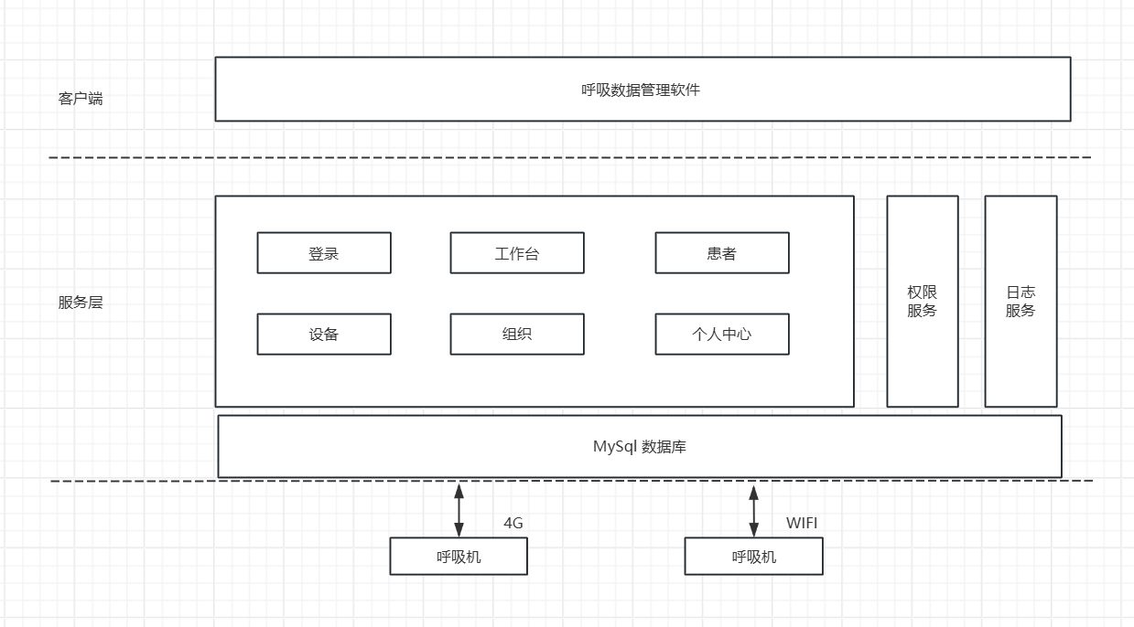
系统由“登录、工作台、患者、设备、组织、个人中心”组成：
模块 | 一级功能 | 二级功能 | 功能描述
登录 | 登录 | / | 账号密码登录
工作台 | 汇总统计 | / | 提供整体概览数据，可以在整体情况中查看到总用户数，总设备数，在线设备数、总医生数。展示患者的依从性总览情况及治疗数据总览情况、设备情况及使用情况。
患者 | 患者列表 | / | 新增、查询、搜索删除患者，患者信息导出
 | 患者详情 | 患者信息 | 用户基础信息的查看和编辑，绑定和修改设备信息
 |  | 数据概况 | 用户使用设备的不同时间维度的指标（使用时常，漏气量，压力，AHI，血氧，脉率PR）的信息
 |  | 详细图表 | 每天使用呼吸机的详细数据
 |  | 设备信息 | 当前设备的基本信息及参数信息，修改参数设置，查看日志情况。
 |  | 随访管理 | 新增，编辑，删除随访记录
设备 | 设备列表 | / | 设备信息查看和搜索
组织 | 组织信息 | / | 维护编辑组织信息
 | 医生管理 | / | 新增及查看关联的医生、解除绑定关系
 | 经销商管理 | / | 筛选、查看、管理经销商信息
 | 账号管理 | / | 账号进行编辑、删除、重置密码操作
个人中心 | / | / | 用户个人相关信息；进入个人中心可编辑相关信息

2.6 物理结构

物理拓扑

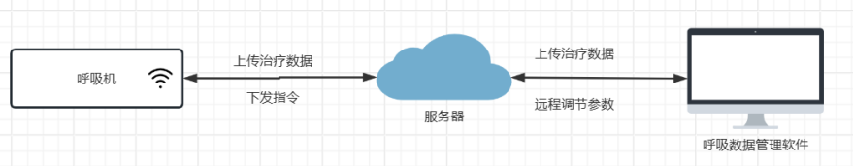
数据流转流程：N/A。
软件组成模块：{{软件模块}}登录、工作台、患者、设备、组织、个人中心模块组成。
必备软件：N/A
云计算：阿里云服务
通用计算机平台：服务器、客户端电脑
医疗器械硬件/部件之间的物理连接关系： N/A

技术规格
产品运行所需的技术要求和硬件要求：
通信协议 | MQTT、HTTPS
存储模式 | 两级存储模式（在线和备份）
存储格式 | MySQL数据库的二进制文件
网络类型 | 广域网
传输内容 | json数据
存储介质 | 硬盘
显示器 | 分辨率：1920*1080

用户界面关系图
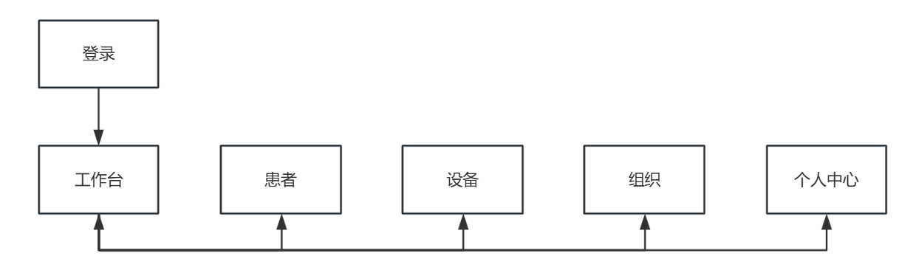

登录{{产品名称}}呼吸数据管理软件后进入工作台，可查看整体概览数据，可以在整体情况中查看到总用户数，总设备数，在线设备数、总医生数。展示患者的依从性总览情况及治疗数据总览情况、设备情况及使用情况。在患者页面，患者列表页面，可进行用户基础信息的查看和编辑，绑定和修改设备信息；数据概况页面，可查看用户使用设备的不同时间维度的指标（使用时常，漏气量，压力，AHI，血氧，脉率PR）的信息；在详细图表页，可查看每天详细的呼吸机使用数据；在设备信息页面，可查看当前设备的基本信息及参数信息，修改参数设置，查看日志情况。新增，编辑，删除随访记录。在设备页面，查看设备相关信息。在组织页面，可新增，查看、编辑经销商信息；经销商账号新增，编辑，删除；经销商设备新增，编辑，删除，设备搜索；在个人中心，用户可以查看个人相关信息；进入个人中心可编辑相关信息。

软件界面 | 功能 | 用途
登录 | 登录 | 用户认证，通过角色权限控制用户使用系统的权限。
工作台 | 汇总统计 | 整体概览数据，可以在整体情况中查看到总用户数，总设备数，在线设备数、总医生数。展示患者的依从性总览情况及治疗数据总览情况、设备情况及使用情况。
患者 | 患者列表、患者详情（患者信息、数据概况、详细信息、设备信息、随访记录） | 添加、查询、搜索患者，患者信息导出；用户基础信息的查看和编辑，绑定设备信息和修改；用户使用设备的不同时间维度的指标（使用时常，漏气量，压力，AHI，血氧，脉率PR）的信息；当前设备的基本信息及参数信息，修改参数设置，查看日志情况；新增，编辑，删除随访记录。
设备 | 设备列表 | 查看设备相关信息。
组织 | 经销商列表、账号列表、设备列表 | 维护编辑组织信息；新增及查看关联的医生、解除绑定关系、筛选、查看；管理经销商信息、账号进行编辑、删除、重置密码操作。
个人中心 | 个人信息维护及查看 | 用户可以查看个人相关信息；进入个人中心可编辑相关信息。

市场评估

临床应用及价值
{{临床应用及价值}}呼吸数据管理软件结合Yuwell呼吸机设备，旨在帮助医生对患者进行诊断治疗提供数据支撑、帮助医护管理员跟踪用户的设备使用状况提供管理依据。患者使用设备后，数据从设备通过云端传输给医护人员或者医护管理员，医护人员和医护管理员通过{{产品名称}}呼吸数据管理软件查看用户使用设备情况及数据报告，进行随访管理，还可以通过远程设置帮助患者调整设备的使用参数。

规范
编号 | 标题 | 描述
SRS_001 | 处理对象 | 本产品的处理对象为呼吸机产生的符合软件标准/格式的数据
SRS_002 | 数据接口 | 1.软件端通过HTTPS协议访问服务器数据；  2.服务器通过HTTPS协议访问呼吸机里的数据
SRS_003 | 可移植性 | 使用电脑访问给特定地址使用系统。
SRS_004 | 版权保护 | 通过软件著作权进行版权保护。
SRS_005 | 产品约束 | 密码为8-20个字符，且必须同时包含字母和数字。
SRS_006 | 用户界面 | 系统为文字加图形操作界面，界面简洁明了，文字界面通俗易懂。
SRS_007 | 登录 | 输入正确用户名、密码通过点击登录按钮登录账号。
SRS_008 | 工作台 | 整体概览数据，可以在整体情况中查看到总用户数，总设备数，在线设备数、总医生数。展示患者的依从性总览情况及治疗数据总览情况、设备情况及使用情况。
SRS_009 | 患者 | 包含患者列表、添加患者、查询患者，及患者详情内容，对患者进行管理，数据/报告查看，对用户设备进行远程控制，设置参数。
SRS_010 | 设备 | 包含设备的列表，设备的查询和基础信息查看
SRS_011 | 组织 | 维护编辑组织信息；新增及查看关联的医生、解除绑定关系、筛选、查看；管理经销商信息、账号，进行编辑、删除、重置密码操作。
SRS_012 | 个人中心 | 用户可以查看个人相关信息；进入个人中心可编辑相关信息。
SRS_013 | 服务端单个呼吸数据同步到系统时间（10M宽带，最大并发数100） | 在10M宽带，最大并发数为100的前提下，服务端单个呼吸数据同步到系统时，同步花费的时间均值在6s以内。
SRS_014 | 错误消息 | 用户名、密码输入错误时，会显示错误消息
SRS_015 | 网络安全需求 | 1.未经授权的用户无法在访问软件系统运行的设备运行数据。  2.确保在经过身份验证的节点之间传输期间保持健康数据的机密性。  3.本产品保证医疗器械相关数据的保密性（confidentiality）、完整性（integrity）和可得性的医疗器械网络安全能力。
SRS_016 | 故障后数据不丢失 | 系统可能因为电源故障、网络故障、硬件故障导致产品工作状态中断或无响应。重启后应能正常运行，且已保存的数据不会丢失。
SRS_017 | 生成日志功能 | 软件具有操作日志和错误日志。
SRS_018 | 默认角色和权限设置 | 1.医护管理员：拥有全部权限  2.医护人员：拥有登录、患者管理、组织管理、个人中心管理的权限
SRS_019 | 易用性要求 | 要求界面友好，色彩清新，菜单清楚，使用户能很快上手，易于操作使用。例如：整体采用常规的T型网页布局，头部菜单下方内容。为了层次清晰，背景采用淡灰色，内容区域白色；为了凸显呼吸睡眠业的特征，主色采用黑蓝色。辅助色采用常规的蓝、黄、绿。文字采用黑色。
SRS_020 | 兼容性要求 | 硬件之间、软件之间或是软硬件组合系统之间相互适应、相互协调，在工作时能够相互配合、稳定地工作，避免发生故障，保持兼容性稳定
SRS_021 | 定时数据备份 | 系统每日/每周定时自动运行数据库/文件备份脚本进行数据备份。
SRS_022 | 更正性维护 | 系统运行中发生异常或故障时，进行诊断和修正系统中遗留的错误。
SRS_023 | 适应性维护 | 为了使系统适应软硬件环境的变化而进行的维护工作，对系统进行调整，使之适应应用对象的变化，满足用户的需求。
SRS_024 | 预防性维护 | 系统维护工作不应总是被动地等待用户提出要求后才进行，应进行主动的预防性维护，即选择那些还有较长使用寿命，目前尚能正常运行，但可能将要发生变化或调整的系统进行维护，目的是通过预防性维护为未来的修改与调整奠定更好的基础。
SRS_025 | 多节点集群可用性 | 多节点集群部署确保远程服务高可用
SRS_026 | 数据完整性及格式验证 | 对设备上传的数据进行完整性和格式验证，并记录异常数据
SRS_027 | 解析失败数据记录 | 将解析失败的数据记录至数据库中，定期查询数据库失败记录
SRS_028 | 数据长度校验 | 通过协议头里面定义的数据长度，校验上传数据长度和定义的数据长度是否一致
SRS_029 | 远程调参上下限校验 | 系统在远程调节之前会校验参数，如果不符合则返回错误提示。
SRS_030 | 软件异常处理 | 如果软件出现异常，及时联系厂家，厂家会安排修复或升级。
SRS_031 | 软件更新、维护 | 提供专业人员进行运维部署和系统更新
SRS_032 | 磁盘空间扩容 | 云服务器进行在线磁盘空间扩容
SRS_033 | 软件商业维护周期 | 说明书给出软件维护周期（寿命）5年的信息
SRS_034 | 退出系统 | 1.用户在离开系统时，点击退出按钮。  2.系统超过2小时时间时无人操作时，自动退出。
SRS_035 | 软件部署 | 1.专业的人员进行软件部署；  2.在使用软件前进行培训，严格参考说明书进行操作
SRS_036 | 安全使用信息 | 通过软件界面弹窗提示和说明书提供安全使用信息
SRS_037 | 软件布局 | 有详细的界面介绍和界面使用界面设计更合理，符合用户体验
SRS_038 | 菜单 | 用户界面菜单设计优化，减少菜单层级
SRS_039 | 软件培训及使用 | 专业人员接受培训和参考说明书使用系统
SRS_040 | 权限访问控制 | 系统增加权限访问控制，只有授权的用户才可以访问
SRS_041 | 敏感数据处理 | 1.敏感数据加密后存储  2.数据存储操作需要权限认证
SRS_042 | 服务器硬件升级 | 升级服务器的硬件资源
SRS_043 | 分辨率 | 说明书给出电脑分辨率的信息
SRS_044 | 带宽 | 说明书给出网络带宽的最低要求
SRS_045 | 数据库备份 | 1.通过云服务商的数据库备份服务，设置每天晚上全量定时备份数。  2.出现异常通过备份数据库进行数据恢复还原
SRS_046 | 发布规范 | 1.通过gitlab 构建自动化发布流水线工具  2.每次发布通过代码标签模式触发作业
SRS_047 | 发布异常处理 | 运维工程师通过docker工具，快速回滚至上一个版本
SRS_048 | 浏览器 | 说明书给出浏览器类型版本要求
SRS_049 | 敏感操作二次确认 | 删除更新操作时，软件提供弹窗确认
SRS_050 | HTTPS证书过期 | HTTPS证书过期，软件Web浏览器提示HTTPS证书过期
SRS_051 | 网络连接 | 浏览器提示未连接到互联网消息
SRS_052 | 客户端最低硬件配置 | 说明书给出系统运行的客户端最低硬件配置
SRS_053 | 数据库硬件升级 | 升级数据库服务器硬件资源
SRS_054 | 设备绑定 | 1.绑定时，只可查出未关联患者的设备SN，并选择其中一个绑定；  2.已关联患者的设备SN不能查出来

法规和标准要求
序号 | 法规名称
1 | 医疗器械软件注册技术审查指导原则（2022年修订版）
2 | GB/T 42062-2022 医疗器械 风险管理对医疗器械的应用
3 | YYT 0664-2020 医疗器械软件 软件生存周期过程
4 | YYT 1406.1-2016 医疗器械软件 第1部分：YY/T 0316应用于医疗器械软件的指南
5 | 医疗器械监督管理条例（国务院739号令）
6 | 医疗器械注册与备案管理办法（总局令第47号）
7 | 医疗器械说明书和标签管理规定（总局第6号令）
8 | 医疗器械网络安全注册技术审查指导原则（2022年修订版）
9 | 《医疗器械生产质量管理规范》总局第64号公告
10 | 《医疗器械生产质量管理规范》附录：独立软件
11 | GB/T 25000.51-2016 系统与软件工程 系统与软件质量要求和评价 第51部  分：就绪可用软件产品（RUSP）的质量要求和测试细则
12 | YY/T 1843-2022 医用电气设备网络安全基本要求

需求追溯列表
需求ID | 需求Title | Trace From（风险） | Trace From（用户）
SRS_001 | 处理对象 | CS02、CS03、CS04、CS14 | /
SRS_002 | 数据接口 | CS27 | /
SRS_003 | 可移植性 | CS11、CS16 | /
SRS_004 | 版权保护 | CS09 | /
SRS_005 | 产品约束 | CS04 | /
SRS_006 | 用户界面 | CS13、CS15 | URS_001
SRS_007 | 登录 | CS17 | URS_002
SRS_008 | 工作台 | / | URS_003
SRS_009 | 患者 | / | URS_004
SRS_010 | 设备 | / | URS_005
SRS_011 | 组织 | / | URS_006
SRS_012 | 个人中心 | / | URS_007
SRS_013 | 服务端单个呼吸数据同步到系统时间（10M宽带，最大并发数100） | / | /
SRS_014 | 错误消息 | CS12 | /
SRS_015 | 网络安全需求 | CS17、CS18、CS22、CS27 | /
SRS_016 | 故障后数据不丢失 | CS22 | /
SRS_017 | 生成日志功能 | CS02、CS03 | /
SRS_018 | 默认角色和权限设置 | CS17 | /
SRS_019 | 易用性要求 | CS01、CS11、CS12、CS13、CS15、CS26、CS28 | /
SRS_020 | 兼容性要求 | CS19、CS20、CS21、CS25、CS29、CS30 | /
SRS_021 | 定时数据备份 | CS22 | /
SRS_022 | 更正性维护 | CS02、CS03、CS04、CS05、CS14、CS24 | /
SRS_023 | 适应性维护 | CS07、CS08、CS09、CS19、CS30 | /
SRS_024 | 预防性维护 | CS01、CS08、CS09、CS19、CS22、CS30 | /
SRS_025 | 多节点集群可用性 | CS01 | /
SRS_026 | 数据完整性及格式验证 | CS02、CS14 | /
SRS_027 | 解析失败数据记录 | CS03 | /
SRS_028 | 数据长度校验 | CS04 | /
SRS_029 | 远程调参上下限校验 | CS05 | /
SRS_030 | 软件异常处理 | CS06 | /
SRS_031 | 软件更新、维护 | CS07 | /
SRS_032 | 磁盘空间扩容 | CS08 | /
SRS_033 | 软件商业维护周期 | CS09 | /
SRS_034 | 退出系统 | CS10 | /
SRS_035 | 软件部署 | CS11 | /
SRS_036 | 安全使用信息 | CS12 | /
SRS_037 | 软件布局 | CS13 | /
SRS_038 | 菜单 | CS15 | /
SRS_039 | 软件培训及使用 | CS16 | /
SRS_040 | 权限访问控制 | CS17 | /
SRS_041 | 敏感数据处理 | CS18 | /
SRS_042 | 服务器硬件升级 | CS19 | /
SRS_043 | 分辨率 | CS20 | /
SRS_044 | 带宽 | CS21 | /
SRS_045 | 数据库备份 | CS22 | /
SRS_046 | 发布规范 | CS23 | /
SRS_047 | 发布异常处理 | CS24 | /
SRS_048 | 浏览器 | CS25 | /
SRS_049 | 敏感操作二次确认 | CS26 | /
SRS_050 | HTTPS证书过期 | CS27 | /
SRS_051 | 网络连接 | CS28 | /
SRS_052 | 客户端最低硬件配置 | CS29 | /
SRS_053 | 数据库硬件升级 | CS30 | /
SRS_054 | 设备绑定 | CS31 | /

软件维护记录
序号 | 系统版本 | 主要修改内容 | 修订人 | 修订时间
1 | 1.0.0.0 | 新建 | 周蓓蓓 | 2024.03.18

备注事项
N/A

